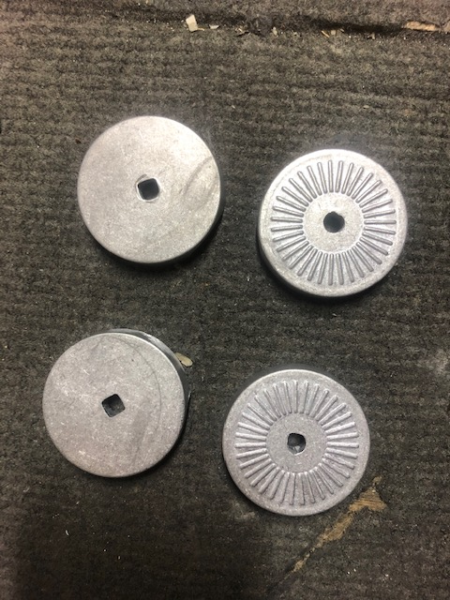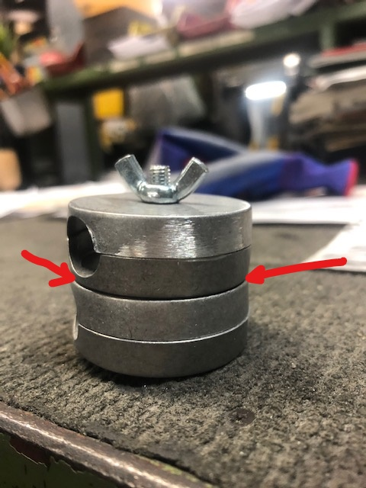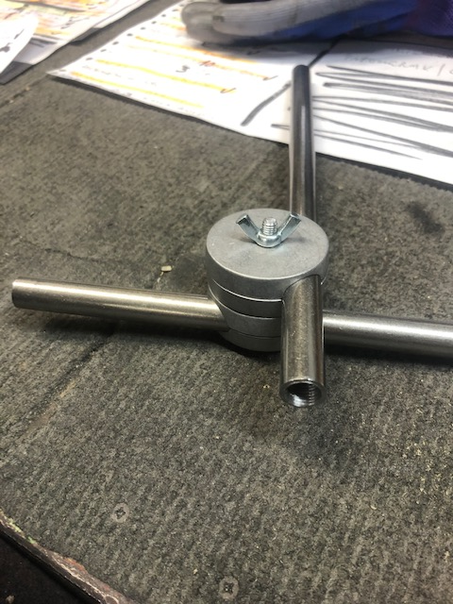
Vier Gelenkscheiben, zwei geriffelt, zwei glatt Die Pfeile markieren die geriffelten Flächen fertig montiertes Gelenk

